Завдання 1. Здійснити комп’ютерне моделювання та отримати візуальні характеристики перехідних процесів в електронному пристрої з операційними підсилювачами (ОП) і нелінійним елементом (НЕ) за різних умов з’єднання елементів схеми.

Послідовність виконання

1. На основі результатів виконаного завдання 1 практичного заняття 9 зібрати отриману структурну модель у середовищі комп’ютерної програми. Файл зберегти до першого запуску моделі на виконання.

2. Доповнити модель системи блоками, що моделюють задані закони змінювання вхідної напруги U1(t) та графічно заданого нелінійного елемента (зображений на самій схемі).

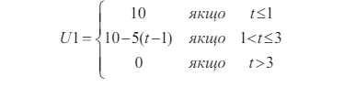

3. Виконати дослідження перехідних процесів в системі за наступних умов: а) повна схема (візуалізувати графіки U1(t) та U2(t)); б) схема без кола зворотного зв’язку (візуалізувати графіки U1(t) та U2пр(t)); в) схема без нелінійного елемента (візуалізувати графіки U1(t) та U2 НЕ(t)).

4. Зберегти S-моделі та отримані візуальні характеристики.

5. Виконати аналіз отриманих результатів комп’ютерних досліджень.

Завдання 2. Виконати комп’ютерні дослідження впливу значень параметрів елементів аналогового пристрою на його функціонування.

Послідовність виконання

1. На основі результатів виконаного завдання 2 практичного заняття 9 зібрати отриману структурну модель у середовищі комп’ютерної програми. Файл зберегти до першого запуску моделі на виконання.

2. Доповнити модель блоками, що моделюють вхідний сигнал U1(t), та блоками візуального спостереження для U1(t) та вихідного сигналу U2(t).

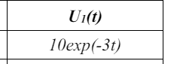

3. Здійснити моделювання за заданих умов. Зберегти S - модель та отриману візуальну характеристику перехідного процесу.

4. Виконати дослідження впливу значень коефіцієнтів передачі ki операційних підсилювачів та постійних часу Ti на вихідну напругу системи. Для цього необхідно на порядок збільшити та зменшити задане значення.

5. Результати підтвердити графічно.

6. Виконати аналіз отриманих результатів дослідження